Gruppe 6
Daniel Praem
Maria Vejltoft Ibsen
Nicklas Nielsen
Nicklas F

Sensible Thermal
- Energy Storage

Fornuftig varmeopbevaring sker oftest mellem temperaturene 150 grader til 200 grader, disse eksperimenter med varmeopbevaring var primært ment til et af disse to formål: langsigtet fornuftigvarmeopbevaring og kortvarig fornuftig varmeopbevaring.
Denne metode er ofte brugt og er primært bestående af tanke med varmt vand, dog kan andre ressourcer end varmt vand også bruges.

Da ressourcerne til fossile brændstoffer hurtigt falder, bliver det bæredygtige energiforbrug i stigende grad vigtigt
Selv om denne udtømningsproces kan sænkes ved at reducere overskydende energiaffald og spare energi, er det til sidst nødvendigt at erstatte fossilt brændsel og atomenergi med vedvarende energi alternativer.
Energilagring er en vigtig teknologi til både energibesparelse og effektiv stor udnyttelse af vedvarende energi.
Underground termisk energilagring (UTES) er en form for energilagring, der giver stor sæsonopbevaring af kulde og varme på naturlige underjordiske steder.
Der eksisterer termiske energiforsyningssystemer, der anvender geotermisk energi til køling og opvarmning, såsom de dybe søvandsvandsafkølesystemer, der ekstraherer naturligt afkølet vand under dybe søer som en kilde til køleenergi.

ATES er et åbent kredsløbs energilagringssystem, der opbevarer termisk energi i grundvandet og den porøse matrix i akviferer.
I ATES fungerer grundvandet som termisk energibærer, og energien kan enten injiceres i eller ekstraheres fra akviferer gennem kontrol af grundvandets temperatur og strømningsretning. [4]
BTES er en anden fælles form for UTES med samme arbejdsprincip som ATES, at termisk energi opbevares under jorden for udvinding i efterspørgselsperioder. I modsætning til ATES,
BTES er et lukket kredsløbssystem, der opbevarer termisk energi i grundfjeldet under jorden og derfor ikke er begrænset til steder med akviferer nedenunder.
CTES er ikke så almindelig som ATES eller BTES, og der er kun et håndfuldt antal applikationer i dag på grund af dets høje anlægsomkostninger.
Det bruger underjordiske rock huler, herunder forladte miner og oliereserver til at opbevare varmt vand under jorden.
UTES er en lovende miljøvenlig form for energilagring, der effektivt kan udnytte vedvarende energi i store skalaer.
For eksempel er Sverige for tiden en af ​​lederne i at udnytte denne teknologi, og UTES forventes at give 13-15% af den samlede rumvarme i Sverige.
Der findes dog nogle potentielle skader på miljøet fra UTES,
som omfatter lækage af termiske energibærere, biokemiske virkninger på grundvandet, økologisk belastning på grund af mekanisk, kemisk og termisk misbrug og grundvandskontaminering.
Med potentielle løsninger på disse problemer kan UTES bringe verden tættere på et bæredygtigt energiforbrug

Latent heat energy storage:
Depending on the specific technology latent thermal energy storage allows excess thermal energy to be stored and used hours, days, or months later. You can use the summer heat for heating in the winter and winter cold for air conditioning in the summer.
Involves the storage of energy in Phase-Change Materials (PCM’s). Thermal energy is stored and released with changes in the materials phase.
When a PCM is heated, initially it behaves like a sensible heat energy storage and the materials temperatures are increased. However, once the transition temperature is reached the material will continue to absorb heat at a constant temperature while it changes state. This heat absorbed at constant temperature is known as the latent heat of the transition. To retrieve the energy the PCM can be changed back from the liquid to the solid phase and the energy stored as latent heat is released.

Under latent termisk energi findes mange forskellige udgaver
Solar energy storage:
Molten Salt:
Heat storage in tanks or rock caverns:
Heat storage in hot rocks, concrete, pebbles etc.
Electrical thermal storage heaters:
Ice-based:

http://energystoragesense.com/thermal-energy-storage/
https://en.wikipedia.org/wiki/Thermal_energy_storage

7
Nick Gantzel Bendixen
Sebastian Nielsen
Jakob Sjømann Nielsen
Oliver S. Krag

Latent Varme

Latent betragtes som noget er der er skjult, potentiel eller inaktiv.
Latent varme er den energi der skal bruges for at et stof kan overgå fra en fase til en anden. Et eksempel ville være når man skal fordampe 1 liter vand. Ofte snakker man om specifik fordampningsvarme når man snakker om energien der skal til at fordampe et stof og man bruger udtrykket specifik smeltevarme om den energi der skal til for at smelte et stof.
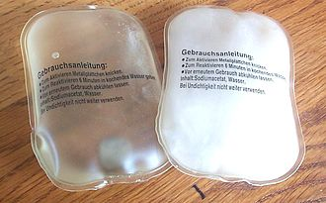
Et eksempel vil være en heating pad, hvor man giver denne heating pad et slag, hvor den så udgiver den varme, som der er blevet lagret i den. Man lagrer energien i den, ved at koge den. Når den er kogt længe nok, så bliver puden igen flydende, hvor man så på ny, kan give den et slag og den bliver hård.

Fordelen ved dette er at man let kan oplagre energi/varme i posen/puden og den efterfølgende kan nemt kan bruges igen. Dog er problemet at man ikke kan gøre det i så store beholdere, så hvis man skulle bruge det til noget, ville man skulle have en masse mindre beholdere, som på samme tid skulle opgive deres lagrede varme.

5
Kristian Risdal
Rasmus Paaske Simony
Piotr Maciocha
Nicklas Michael Wahlun Laursen

Termokemisk energilagring
Kemiske eller fysiske reaktioner, som får udløst eller absorberet energi. Eksempelvis bliver der tilført energi til is, smeltes det og bliver til vand på flydende form. Omvendt hvis energien bliver trukket ud af vand, resulterer det i modsættende effekt. I dette tilfælde er der tale om termisk energi.

- Endotermiske reaktioner absorberer varme.
- Exotermiske reaktioner frigiver varme.

Den mad vi spiser indeholder kemisk energi. Det er den energi kroppen udnytter til blandt andet at vedligeholde en kropstemperatur på omkring 37 C. grader. Vi absorberer energien ved indtag og den energi frigives, ved en forbrænding.

Links:
https://patents.google.com/patent/US4574051A/en
https://link.springer.com/chapter/10.1007/978-94-009-2350-8_31
http://fysikleksikon.nbi.ku.dk/v/varmeenergi/

10
Simon Søby
Mads Nielsen
Ismail Aboufaka

Navne: Mads Nielsen, Simon Søby og Ismail Aboutaka
Lithium Ion Battery
Lithium batterierne er den mest brugte batteri i mobiltelefoner, bærbare computere
og andre genopladelige produkter
Research Processen har nok noget sin top, man kan ikke have de funktioner uden
de ulemper med eksplosioner
Fordele og ulemper:
Fordele:
Den er forholdsvis lettere end andre batterier af samme størrelse
Den kan rumme flere watt end andre batterier af samme størrelse
Uden brug har batteriet en selv udladnings hastighed på 2% om måneden
Ulemper:
Den kan eksplodere
De er meget sensitive overfor høj varme
De holder kun 2 til 3 år selvom de ikke bliver brugt

9
Malte Gejr Korup
Nicolaj Jensen
Peter Polisensky
Oguz Yorulmaz

SNG gasser:
SNG Gas står for Substitute natural gas eller synthetic natural gas. På dansk syntetisk
naturgas.
Det fremstilles ved katalytisk omsætning af carbonhydrider, oftest nafta, med vanddamp.
Den således fremstillede gas vil også indeholde brint og carbonoxider, som i fornødent
omfang må fjernes ved methanisering af carbonoxiderne, hvorved der forbruges brint, og
derefter udvaskning af carbondioxid.
For at omdanne Energi til SNG sker det gennem elektrolyse proces. Ved metanisering bliver
der fjernet alle materiale rester der er kommet ved transporten gennem rør. Produktions
prisen ved Hydrogen, metan, og elektricitet er henholdsvis, 0.5€/kg H2 , og 0.26€/Nm3
SNG
51€/MWh E
Når vinden blæser eller solen skinner, produceres der meget vedvarende energi og
kan overstige det forudsagte efterspørgsel. Ikke desto mindre, i stedet for at blive
spildt, dette Vedvarende elektricitet kan bruges til at opdele vand (H2O) indtil
hydrogen (H2) og oxygen (O2) ved elektrolyse. Det producerede O2 kan frigives i
atmosfæren eller anvendes til industrielle formål. H2 er en anden mulighed for at
gemme energi, men meget mere brandfarlig og dermed farligere end methan (CH4).
CH4 kan derefter opnås ud fra CO2 og den tidligere producerede H2 ved
methanering.
Desuden kan CH4 transporteres i den allerede eksisterende naturgas netværk, når
det er tilpasset naturgas normerne. Opbevaring af CH4 i tanke kan realiseres på
lang sigt, CO2-saldoen af denne teknologi er nul, fordi CO2 produceret ved
forbrænding af metan kan genbruges til at producere SNG.Men en af de største
ulemper ved denne teknologi er at processens endelige effektivitet rent for elektricitet
Generationen er ret lav (ca. 36%). Brug CHP og varme genopbygning, effektiviteten
kan stige op til 55%
Ulemper: Europa er afhængig af Rusland og de andre østeuropæiske lande. Derfor er
Europa ikke meget for at bruge SNG, af de naturlige gaslommer. Men man kan også bruge
det ved at lave elektrolysen på carbondioxid dette kan Europa bruge
http://energy.sia-partners.com/wpfiles/2014/05/Paulus_Pascale_ArticleUpdated1.pdf
https://www.sciencedirect.com/science/article/pii/S0360319916307625
https://en.wikipedia.org/wiki/Substitute_natural_gas

13
Astrid Tveen Madsen
Oliver Bundgaard
Mette Nissen
Victor Andersen

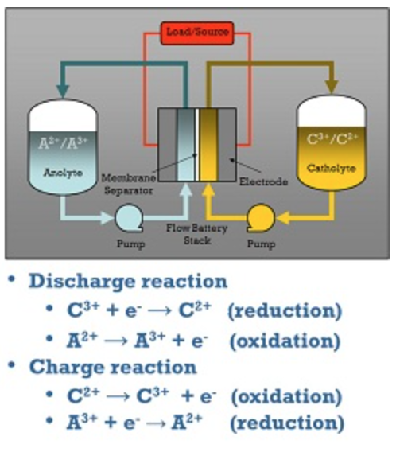
Redox Flow Batterier

En redox-flow-celle er en form for et genopladeligt batteri med eksterne elektrolytlagre, hvor der kan gemmes elektrisk energi som kemisk energi. Et redox-flow-batteri laves ved serieforbindelser af redox-flow-celler. Under opladning pumpes den afladede elektrolyt gennem redox-flow-cellen der får tilført elektrisk energi og ud kommer den opladede elektrolyt. Under afladning pumpes den opladede elektrolyt gennem redox-flow-cellen som genererer elektrisk energi – og ud kommer den afladede elektrolyt. I 2011 blev det offentliggjort at Vanadium-redox-flow-cellen nu kan få øget sin energitæthed med 70% og gøres mere stabile.
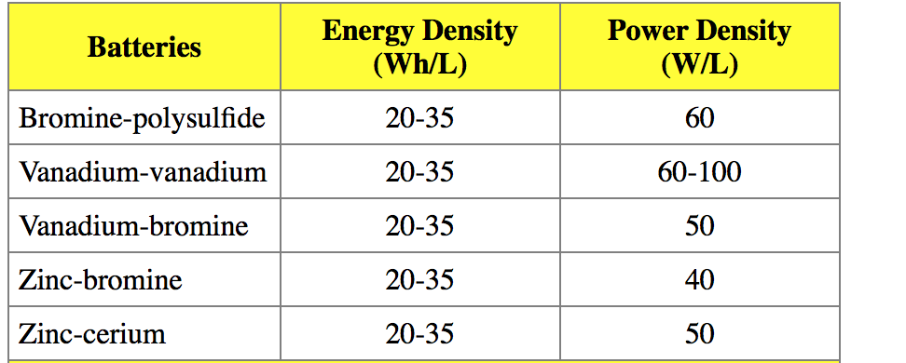
Redox flow batteries are suitable for energy storage applications with power ratings from 10’s of kW to 10’s of MW and storage durations of 2 to 10 hours.

The need for grid-connected energy storage systems will grow worldwide in the next future due to the expansion of intermittent renewable energy sources and the inherent request for services of power quality and energy management. Electrochemical storage systems will be a solution of choice in many applications because of their localization flexibility, efficiency, scalability, and other appealing features. Among them redox flow batteries (RFBs) exhibit very high potential for several reasons, including power/energy independent sizing, high efficiency, room temperature operation, and extremely long charge/discharge cycle life. RFB technologies make use of different metal ion couples as reacting species. The best-researched and already commercially exploited types are all-vanadium redox batteries, but several research programs on other redox couples are underway in a number of countries. These programs aim at achieving major improvements resulting in more compact and cheaper systems, which can take the technology to a real breakthrough in stationary grid-connected applications.

En praktisk installation startet i 2001 hos Hokkaido Electric Power Co. har en forventet membranlevetid på 8 år og forventes at have mere end 16.000 oplade-aflade-cykler. Efter de 8 år kan membranen relativt let udskiftes.

http://energystorage.org/energy-storage/technologies/redox-flow-batteries
https://da.wikipedia.org/wiki/Vanadium-redox-flow-celle
https://da.wikipedia.org/wiki/Redox-flow-celle
https://www.sciencedirect.com/science/article/pii/S1364032113005418

11
Magnus Schiøtt Rohde
Mathias Dieu
Frederik Yung Adolph
Peter Sigurd Bang Mortensen

Gruppe 11 - Lead acid battery
det er det ældste opladelig batteri og blev opfundet i 1859 af den franske fysiker Gaston
Plante.
Batteriet er opbygget af celleplader lavet af bly som er omgivet af en elektrolyt. En elektrolyt
er en batterisyre der består af svovlsyre og destilleret vand.
Den bliver stadig brugt i personlige køretøjer såsom biler, motorcykler og ville normalt have
en spænding på 12 vol. Når den er i et stort køretøj ville spændingen være dobbelt så stor
altså 24 vol.
Når batteriet skal oplades eller aflades flyttes sulfationer til og fra pladerne, så man kan måle
elektrolyttens massefyld og finde frem til akkumulatorens ladetilstand.
Hvis man med for høj styrke overlader blybatterier fordamper man vandet i batteriet så det
ikke kan holde på lige så meget energi mere
De vil miste sin evne over tid og når de bliver brugt selvom man lader dem normalt
Blybatterier effektivt både teknisk og økonomisk.
https://medium.com/solar-microgrid/battery-showdown-lead-acid-vs-lithium-ion-1d37a199828
7
fordele og ulemper ved “Lead acid batteries”
https://www.carsdirect.com/car-maintenance/pros-and-cons-of-a-lead-acid-car-battery
Fordele:
- Nemme at lave
De er billige og nemme at producere. Mange virksomheder er i stand til at skabe store
mænger, på en lav omkostning.
- pålidelige
Vi ved at de virker, og at de er pålidelige. Der er ikke så meget “virker det nu?” smid et i
bilen, start den og voila det virker.
- Tolerante for forskellige spændingsniveauer.
Det er muligt at oplade et blybatteri stille og roligt. eller du kan sætte den op på maks og få
det overstået hurtigt. Batteriet holder til det, om det er smart på længere sigt kan diskuteres.
- Lang opbevaring
Der findes forskellige versioner af blybatteriet. Du kan have et med en elektrolyt indeni,
hvilket aflader batteriet stille og roligt når det ikke bruges. eller du kan skaffe et uden og
opbevare strømmen til batteriet går i stykker.
- Stor variation af mærker og pris
Fordi de er så nemme og billige at lave, så findes der en stor variation

12
Julie Nørregaard Hansen
Rasmus Andersen
Mikkel Handberg Andersen
Sebastian Simonsen

NaS batteri:
NaS batteri er lavet af flydende natrium og sulfat. Den positive elektrode er smeltet svovl og den negative er natrium. Elektroderne skilles af et fast keramisk aluminiumoxid, som også tjener som elektrolyt.

Fordele:
Batteriet kan holde strøm i lang tid
Kompakt
hurtigt
Lavet af billige materialer

Ulemper:
Forurenende stoffer i batteriet (afskaffelsen kan skade naturen)

1
Lucas Olsen
Mark Thomassen
Julie Jensine Juul Sundsdal
Daniel Lind Reitoft

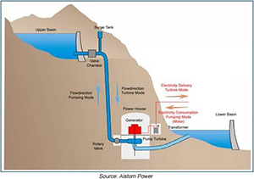
Pumped Storage Hydropower energy storage:

Funktion:
Denne lagringsmetode er meget ligesom et batteri der pumper vand fra en lav tank til den højere tank for lagring og evt. senere generering af strøm.
Dette er desuden en miljøvenlig form for lagring, da der ikke er noget udslip af gasser eller lign. Det kræver dog også vedligeholdelse for at det skal være kørende.
Desuden er denne form for energi genbrugelig.

Fordele:
- Fleksibelt og miljøvenligt
- Stabilt
- Evne til at møde større efterspørgsler af energi

Ulemper:
- Det skal holdes vedlige
- Regering og firmaet skal tjekke det
- Meget stor investering

Historie:
Den først brugte af denne type energilagring var i 1890 da Italien og Schweiz byggede dem. Før 1930 brugte man en motor til at genrére strøm og en anden som motor til at skubbe vandet op igen. I 1930 opfandt man nemlig en motor der både kunne generére strøm og pumpe vandet tilbage op igen.

Hvor udviklet er det:
Det er så udviklet at de allerede har bygget det, og bruger det flere steder rundt omkring i verden.

8
Andreas Bügel Forner
Magnus Ravn
Oliver Frahm Jørgensen
Emilie Sørensen

Pumped Storage Hydropower
Man starter med at genererer en masse strøm, via en ekstern energikilde. Den strøm der så bliver genereret bruger man til at pumpe vand til et sekundært bassin placeret et højere sted. Her bliver vandet så opbevaret indtil, den energi der er lagret skal bruges. Når energien skal bruges, lader man vandet løbe igennem, en masse turbiner, som derved genererer strøm.
Fordele:
Når man har pumpet vandet op, kan den bruges uden at tilfører yderligere energi.
Det kan laves om til strøm gennem en enkelt proces.

Ulemper:
Der skal bruges rigtig meget plads, til både det primære, og sekundære bassin, og til selve turbinerne.
Det er meget svært at flytte.
Der er dyrt.
Det skal helst ligge i nærheden af vand.
Det kan ikke levere nok strøm til hele planeten.

3
Jacob Christiansen
Sebastian Berg Rasmussen
Bjarke Holmgaard
Theiss Jung

LAES

LAES eller Liquid Air Energy Storage er en form for energilagring der fungerer ved at køle atmosfærisk luft ned til en temperatur hvor det er i væskeform. Denne væske fylder kun en tusindedel af luften i gasform, da den opbevares trykflaske, hvilket gør den nem at opbevare i store kvantiteter. Når elektricitet er krævet kan denne meget kolde væske fryses op, hvilket betyder den massiv udvidelse i massefylde og tryk, som ultimativt kan bruges til at drive en turbine.

Fordele
- Energien kan hurtigt genvindes.
- Energien kan opbevares i lang tid uden tab

Ulemper
- Processen er ikke specielt effektiv, medmindre der bruges en varmekilde der ellers ville være spildt, til opvarmningen af væsken.

14
Mathias Kold Gundersen
Henriette Rude Hansen
Lucas Thorvil
Emma Stengaard Hansen

Pros:
- Ladnings- og afladningstiden er væsentlig høj
- Lav slitage
- Meget reversibel så processen kan tilbageføres nemt
- Materialerne i produktet er relativt ugiftige
- Lavt energitab (95% og op efter kan tages ud af den igen)
Cons:
- Energimængden for en lige stor superkondensator og andre kondensatorer er væsentlig lavere, dette gør at superkondensatoren skal være stor for at gemme lige så meget energi
- Spændingen varierer i forhold til mængden af gemt energi, hvilket vil sige når den er tæt på afladet vil spændingen være lav

